|  |
| --- |
| **2025 yılı YKS yerleştirme sonuçlarına göre**  **2025 – 2026 öğretim yılında Fakültemizi tercih eden tüm öğrencilerimizi kutlarız.**  **Prof. Dr. Bilge KARA**  **Dekan V.** |

**Fakültemizde Yapacağınız İlk Öğrencilik İşlemlerinizde Sizlere Yardımcı Olacak pratik Bilgiler.**

1. **Fakültemizi yeni kazanan öğrencilerimiz işlemleriniz ve sorularınız için Fakültemiz öğrenci İşleri birimini telefon ile arayınız. Sizlere En hızlı ve doğru bilgi verilecektir.**

**DEÜ FTR Fakültesi Öğrenci İşleri Birimi Telefon Numaraları**

**0 (232) 412 4908 - 0 (232) 412 49 13**

1. **DEÜ Fizik Tedavi ve Rehabilitasyon Fakültesi Web Adresi**

[**https://ftr.deu.edu.tr/**](https://ftr.deu.edu.tr/)

1. **WEB Ders Kayıt Sistemi**

[**https://kayit.deu.edu.tr/**](https://kayit.deu.edu.tr/)

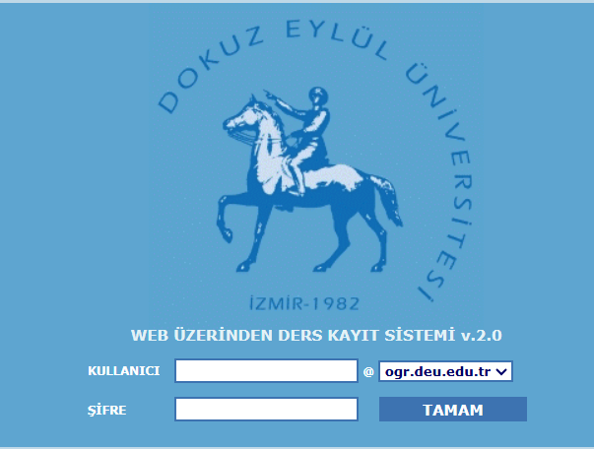

**Fakültemiz Web Ders Kayıt İşlemleri Kılavuzu DEÜ Fizik Tedavi Ve Rehabilitasyon Fakültesi Web Sayfası ÖĞRENCİ Sekmesi Altında Yer Almaktadır. İnceleyiniz.**

**Fakültemize yeni kayıtlanan öğrenci; 08 – 12 Eylül 2025 Tarihleri arasında web ders kayıt yapacaktır. Kayıt takvim web sayfamız duyurularda yayımlanacaktır.**

**Fakültemizde 15 Eylül 2025 Pazartesi dersler başlayacaktır.**

**Öğrencilerin Web Ders Kayıt Yapması Zorunludur. Ders kaydı yapmayan öğrenci o dönem derslere giremez.**

**Yeni kayıtlanan ÖĞRENCİ; web sayfası öğrenci sekmesi içinde “öğretim Planı” sekmesinden 2025-2026 Öğretim Planını kullanacaktır.**

**2025 – 2026 Öğretim planı 1. Yarıyılda bulunan ilk 8 adet ders zorunlu derslerdir. 8 dersin hepsi alınmalıdır.**

**Sonraki 4 ders zorunlu seçmeli derslerdir. Öğrenci ilgisine göre bu 4 dersten yalnız 1 adedi seçilmelidir. (Bu uygulama yalnız 1. Yarıyılda bulunmaktadır.)**

**Seçmeli dersler bölümünde bulunan derslerden en az 3 veya 4 AKTS olan bir dersi seçerek ders kaydını tamamlamalıdır.**

**Toplam alınan derslerin AKTS toplamı her yarıyılda en az 30 AKTS olmalıdır.**

**Toplam AKTS; Seçilen dersin AKTS durumuna göre toplam AKTS bazen 30 AKTS den fazla olabilir. AKTS NİN 30 DAN FAZLA OLMASI BİR SORUN YARATMAZ.**

**\*\*\* Bir yarıyılda alınan toplam ders 30 AKTS den az olamaz. Mezuniyet aşamasında herhangi bir yarıyılda alınan toplam dersten 29 AKTS de kalan öğrenci mezun olamaz.**

**Tamamladığınız ders programınızı DANIŞMAN ÖĞRETİM ÜYESİNE gönderiniz. Danışmanınızın programınızı onaylamasını takip ediniz. Gerekli durumlarda danışman hocanıza e-posta atabilirsiniz.**

**Danışman ders kayıt onayı tamamlanmadan işlemleriniz tamamlanmaz. Danışma onayını takip ediniz.**

**Önemli: Öğrencilik İşlemleri İçin Yalnız Öğrenci İşleri Birim Görevlilerinden Bilgi Alanız. Arkadaşınızdan aldığınız bilgi doğru olmayabilir.**

1. **Yeni Kayıtlanan Öğrenciler İçin okulun ilk haftası bir gün öğle arası Öğrenci İşleri Bilgilendirme Toplantısı yapılacaktır. Toplantı duyurulacaktır.**
2. **DEÜ Öğrenci Yemekhanesi Yemek Rezervasyon adresi**

[**https://pos.deu.edu.tr/smartpay/login.faces**](https://pos.deu.edu.tr/smartpay/login.faces)

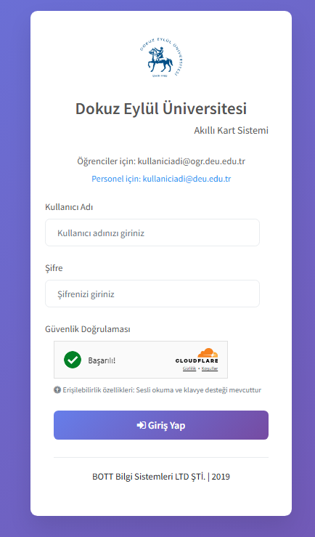

**Kullanıcı adı: öğrenci Numarası Örnek kullanıcı adı: 2025681008@ogr.deu.edu.tr**

**Şifre: doğum tarihiniz Öpmek şifre: 25062005**

**Yemek günlük veya haftalık (5 gün) yüklenebiliyor.**

**Yemekhane Seçiniz Bölümünde; “Tıp Fakültesi Öğrenci Yemekhanesi” seçilmelidir.**

1. **DEÜ Öğrenci Kimlik Kartınızı FTR Fakültesi Öğrenci İşleri Biriminden Teslim Alabilirsiniz.**